Bitácora de trabajo n° 3

Análisis Compositivo II - 2020

Götte, Valentina
Mario, María Belén
Quadrelli, Paula

Para esta tercera entrega además de referirnos a los cambios y avances que realizamos, también queremos retomar algunos aspectos que nos faltaron mencionar y comentar en la bitácora anterior, siendo estos la relación entre la rítmica o “flow” de los raps de la segunda mitad de la primer estrofa y de la segunda estrofa con el resto de los elementos en la textura.
El primero de los mencionados se caracteriza principalmente por empezar siempre en el tiempo débil del primer pulso de cada compás y por reiterar las mismas células rítmicas en cada comienzo y sólo variar los finales de cada compás, cada uno de los cuales, marcados con una línea roja, coinciden con un verso de la letra. Al mismo tiempo, esta lógica acéfala de los versos se refleja también en el beat que acompaña. 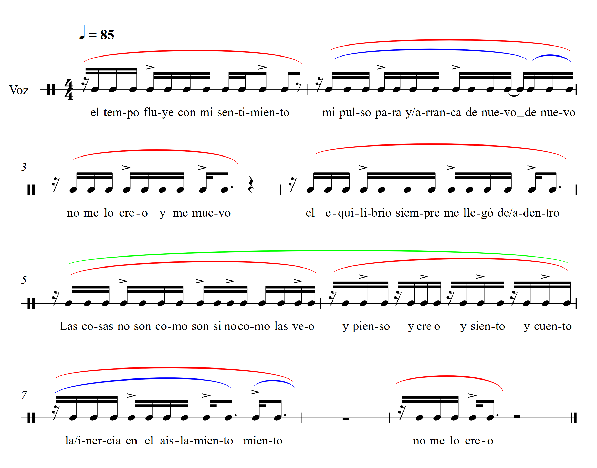
En el segundo compás y en el antepenúltimo están marcadas con azul dos segmentaciones más cortas hacia el interior del compás que constituyen pequeños cortes dados por acentos agógicos en el recitado del rap en los cuales, en ambos casos el beat también acompaña esta delimitación al no presentar el golpe de redoblante en el último tiempo del compás a diferencia de cómo lo hace en el primer verso.
En los compases 5 y 6 donde está marcada con verde una unión entre dos versos de la letra, la textura acompaña esta relación ya que cesa de sonar el acompañamiento del beat y la división por compases deja de percibirse tan tajantemente.
En el penúltimo compás donde no hay rap, sí se escucha el beat, pero en el siguiente, para el último verso de la letra, cesa el beat y sólo retorna en el último tiempo con el bombo y hi hat en semicorcheas que se precipita en la llegada del segundo estribillo.

El rap que se encuentra luego del segundo estribillo, se caracteriza por su impronta acéfala y por ser rítmicamente uniforme. Podemos destacar que las frases no siempre se articulan de la misma manera, es decir algunas duran un compás y otras son de más largo aliento, lo que genera variedad y le da cierta fluidez. Al mismo tiempo podemos observar que el flow se ve reforzado por el constante corrimiento de las dos corcheas que en un principio marcan el final de los versos y luego se encuentran en otros tiempos del compás sin determinar una regularidad en su lógica, en otras palabras no son predecibles. Un ejemplo de esto sería lo que ocurre en los compases 3 y 4 del gráfico donde hay un corrimiento hipermétrico de una negra al extenderse la cantidad de palabras del verso. A pesar de esta irregularidad a nivel micro, si analizamos las frases cada dos compases podemos encontrar un patrón de una clara articulación entre los dos primeros compases, ya sea por silencios articuladores o por la agógica, y una unión entre los dos compases subsiguientes dada sucesión de valores rítmicos iguales y constantes (semicorcheas).
Aunque los rap fueron escritos y creados por diferentes personas, es notable observar que todos comparten una misma lógica/flow, son principalmente acéfalos y poseen una rítmica regular, estos son elementos que le dan unidad y sentido al hip hop.
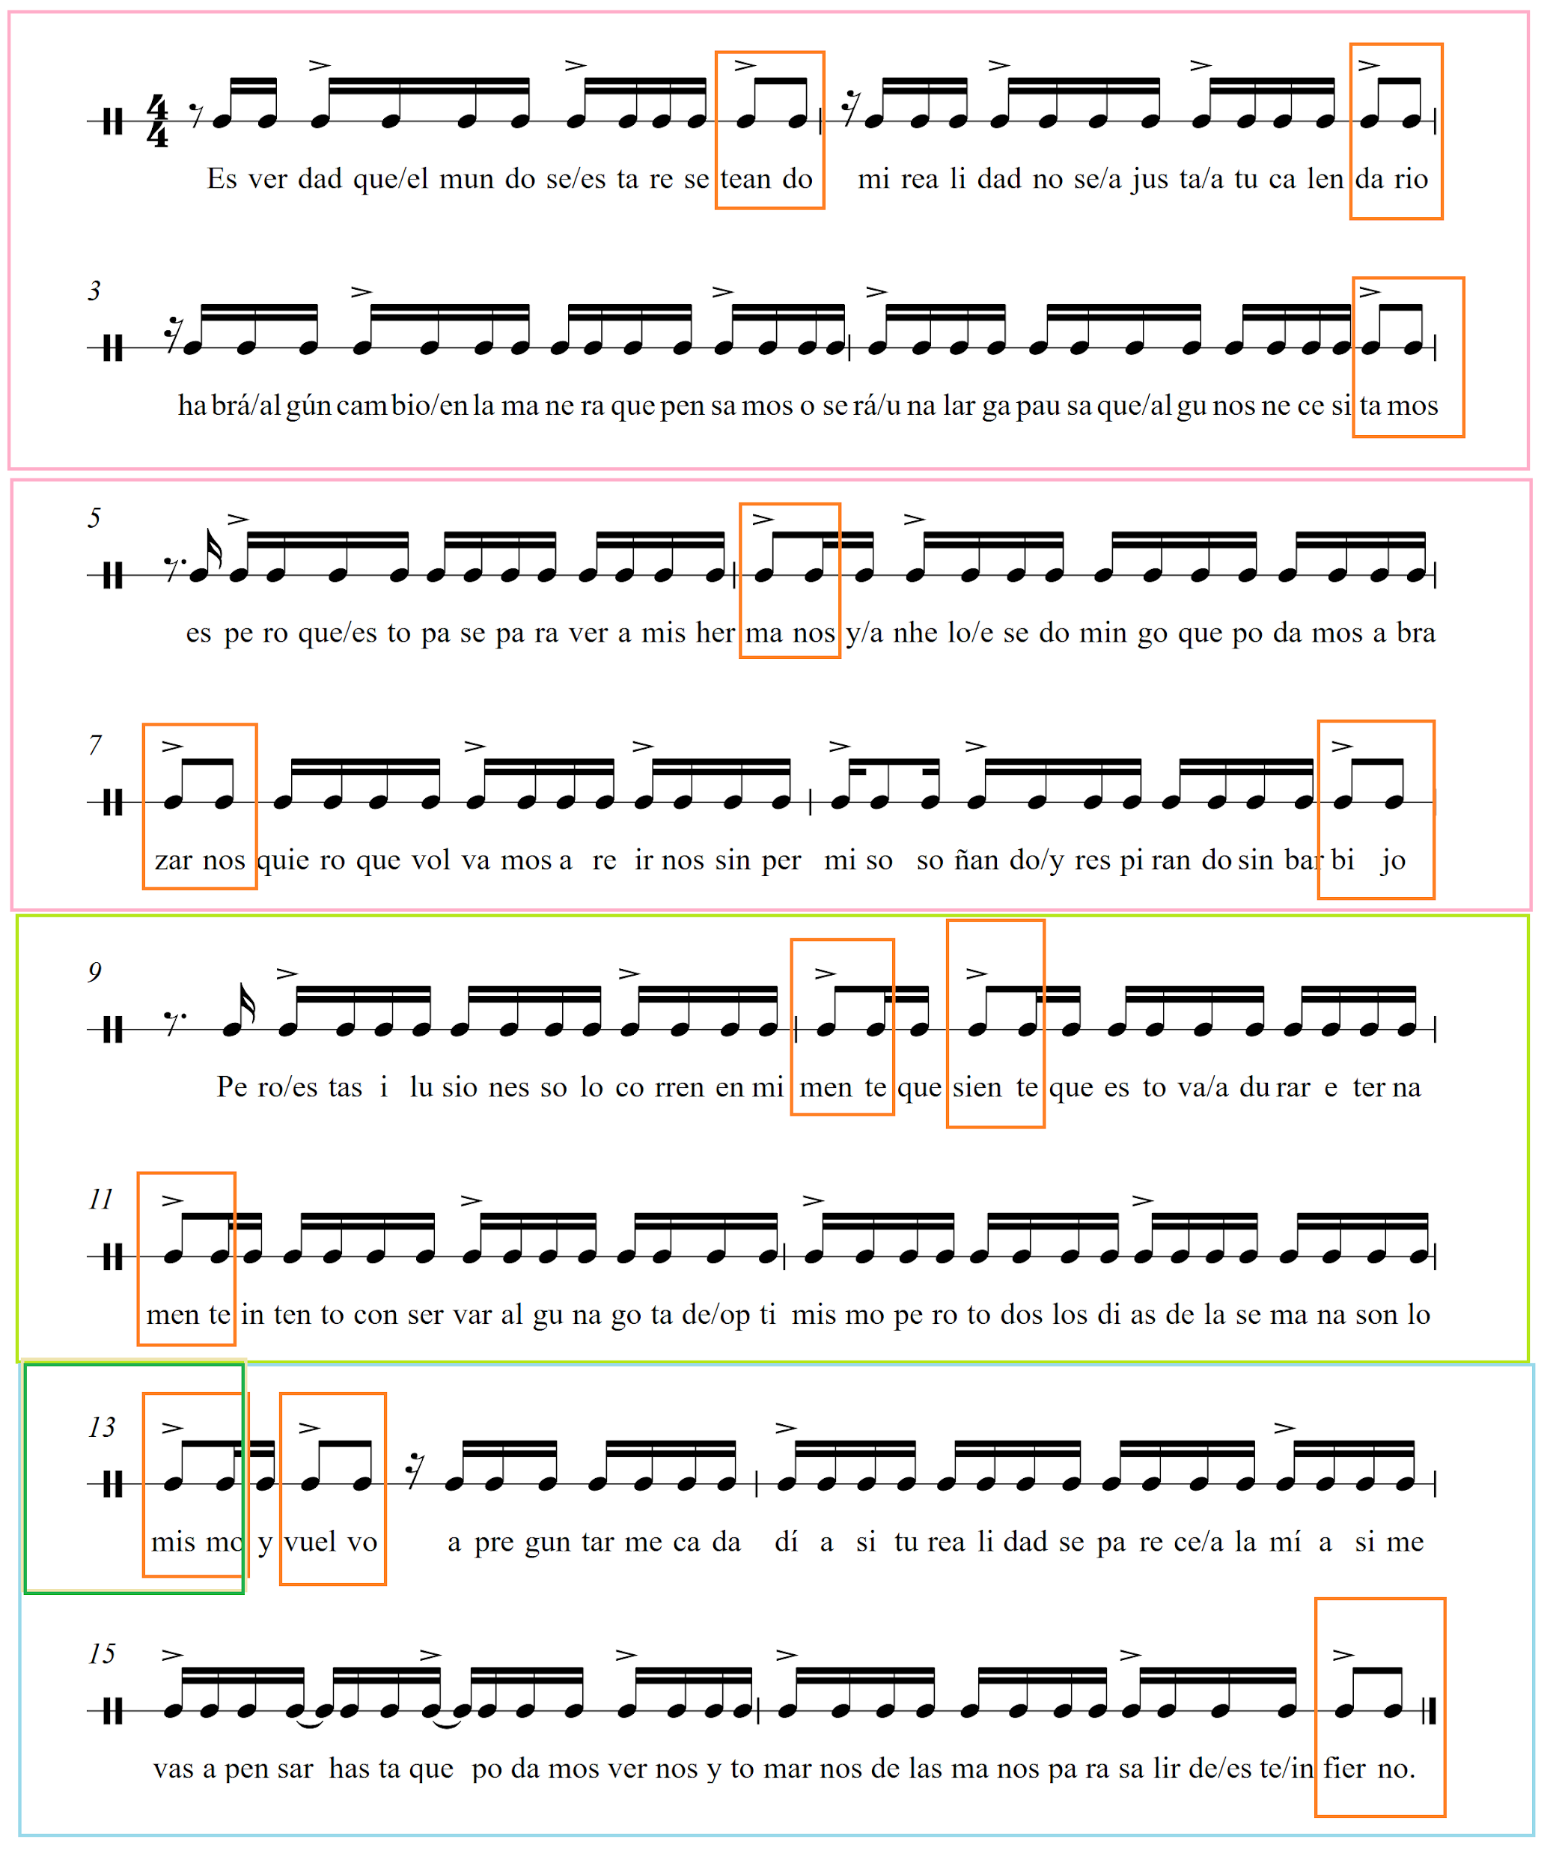

La textura que acompaña a esta sección se constituye en capas instrumentales que se van agregando cada vez que empieza un nuevo verso, lo que da direccionalidad, acentúa los cambios entre versos y genera cada vez más tensión por el engrosamiento de la textura.
Además de la modulación a la homónima menor, la lógica de las capas instrumentales es similar a las otras secciones: Un beat donde confluye el bombo con los golpes del bajo, arpegios regulares en corcheas, guitarra base realizando acordes y una melodía que comienza siempre acéfala.

Por otro lado, en cuanto a los avances, terminamos de componer el estribillo. Agregamos una melodía sencilla y silábica, dada la ya existente complejidad de la textura de esta sección por el acompañamiento arpegiado en guitarra y sintes sumado a la melodía principal de uno de los sintetizadores que ya se caracterizaba por utilizar síncopas y contratiempos sobre la base regular y coincidente con los pulsos fuertes de la métrica del beat. Al mismo tiempo, la melodía apoya a la comprensión métrica acentuando esos pulsos con su comienzo tético y el uso de acentos agógicos, tónicos y dinámicos que definen sus puntos de comprensión sintáctica. Podemos decir también que el estribillo es un contraste que “alivia” la tensión y la densidad rítmica generada en las secciones de rap.
Además creamos una nueva sección instrumental en la que se realiza un solo de guitarra sobre una progresión de acordes basada en las sugerencias del profesor, que incluye el regreso al modo mayor luego de la segunda estrofa, pero también contiene mixturas modales (bVI y bVII), relaciones por terceras (C-Ab-F7) y el uso del V aumentado que resuelve en el I y conecta con el estribillo final.
Esta sección instrumental procura no cortar dramáticamente con la tensión que se genera en la segunda estrofa y, en parte, gracias a la variación en la progresión armónica (C-Ab-F7-Gaug-C-Ab-Fm7-Ab-Bb), pero también a la direccionalidad melódica ascendente general y rítmica del solo, establece un nuevo arco de tensión cuyo clímax culmina en la yuxtaposición del último estribillo.
La construcción del solo se basa en el primer motivo cuyo capital tiene un comienzo tético y su caudal un final masculino. De estos materiales se toman como gestos a reutilizar y variar la primera nota tenida, la melodía ascendente por tresillos y el uso de apoyaturas y finales melódicos descendentes. La lógica fraseológica se asemeja a un híbrido que definiría Caplin como antecedente (idea básica + idea contrastante) y una continuación de una oración donde se utiliza la fragmentación para cadenciar y concluir.
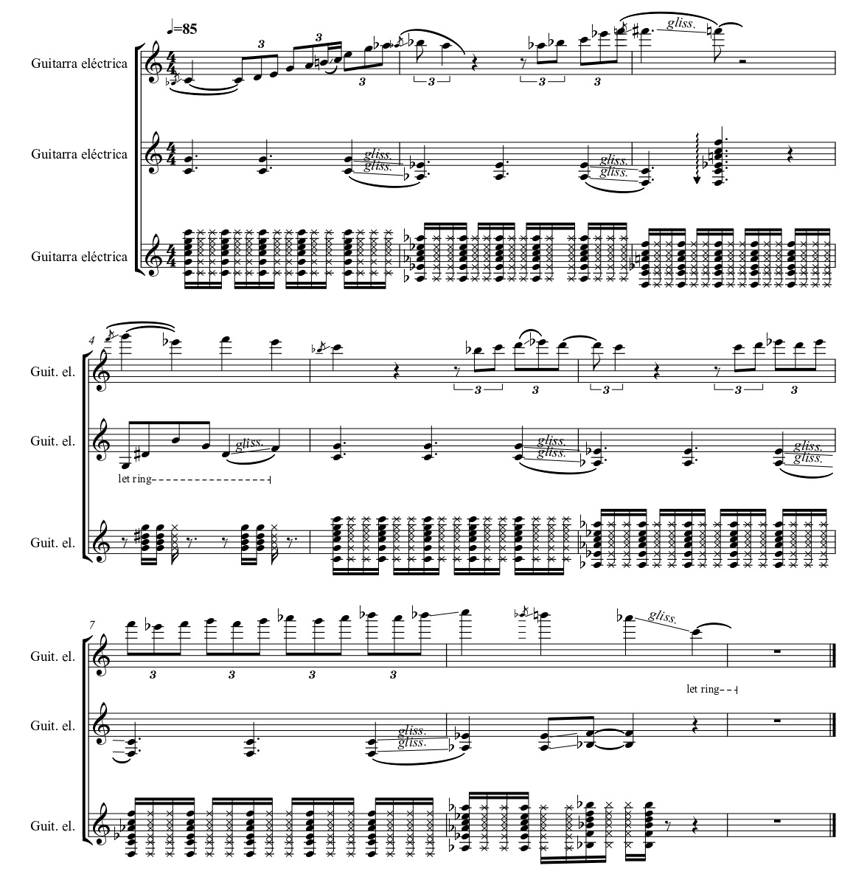

Estribillo
En entregas anteriores hemos hablado y reflexionado sobre lo que ocurre a nivel textural en lo que se configura como estribillo, aquí veremos cómo se relaciona el nuevo avance (las voces) con respecto a dicha base.
Como ya dijimos, la configuración rítmica de la melodía no presenta mayor complejidad, es armonizada por una tercera superior que luego va generando otros intervalos que le otorgan variedad y es interpelada por “ecos” a la manera de comentarios que realiza una tercer voz en el registro medio resaltando algunas palabras de las frases cantadas.
Vemos que la inserción de las voces generan un plano principal (recuadro en rojo) que es acompañado por toda la textura, la cual en sí misma también es una melodía con acompañamiento. Hablamos entonces de una melodía acompañada por una melodía con acompañamiento.
Al mismo tiempo el arpegio de la guitarra eléctrica genera, en determinados puntos, una pequeña contramelodía (marcadas con círculos marrones) que si bien puede percibirse más claramente en la introducción, se mantiene en el estribillo. Un contrapunto de tres melodías de diferente nivel de protagonismo es lo que también ocurre en el estribillo en una escala micro.

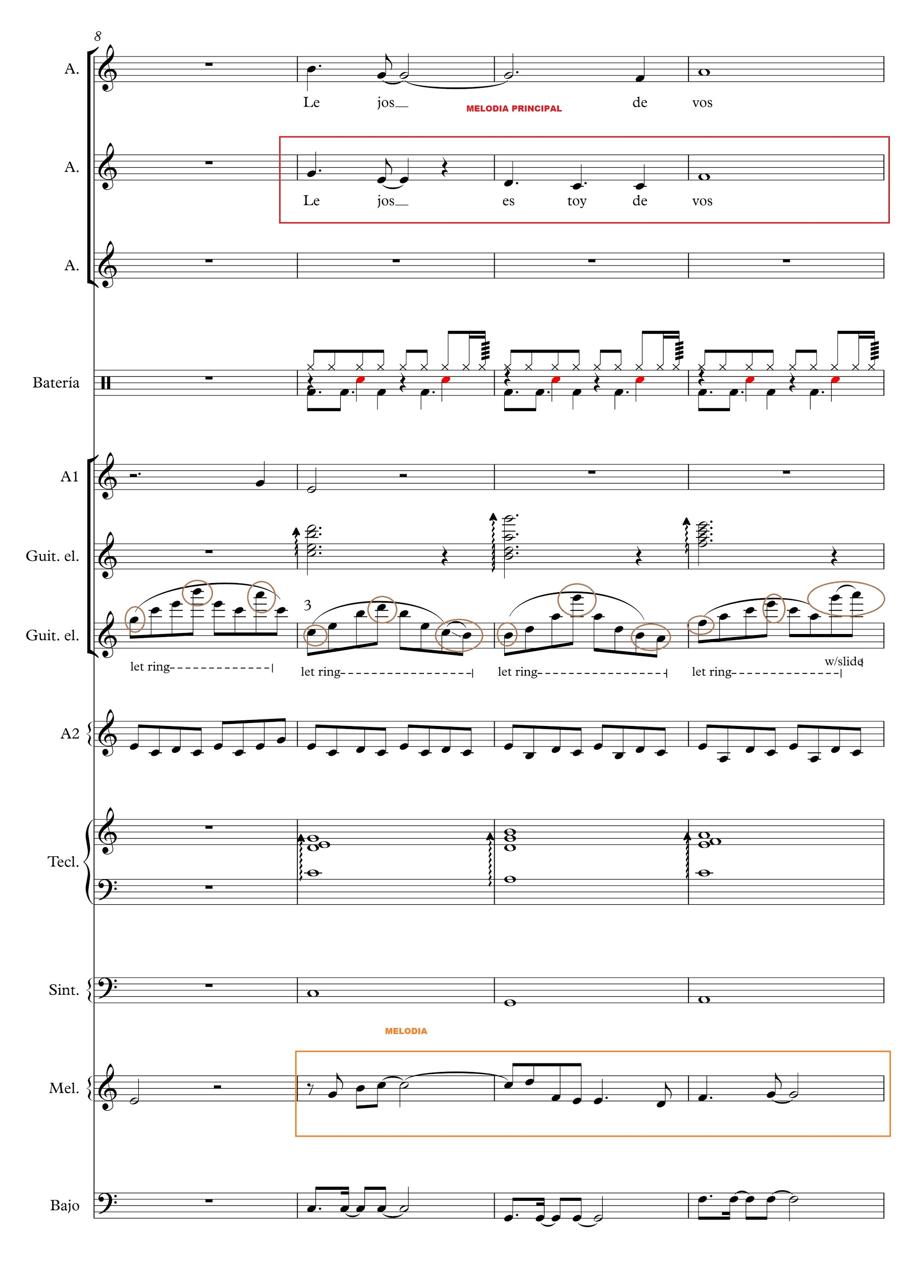

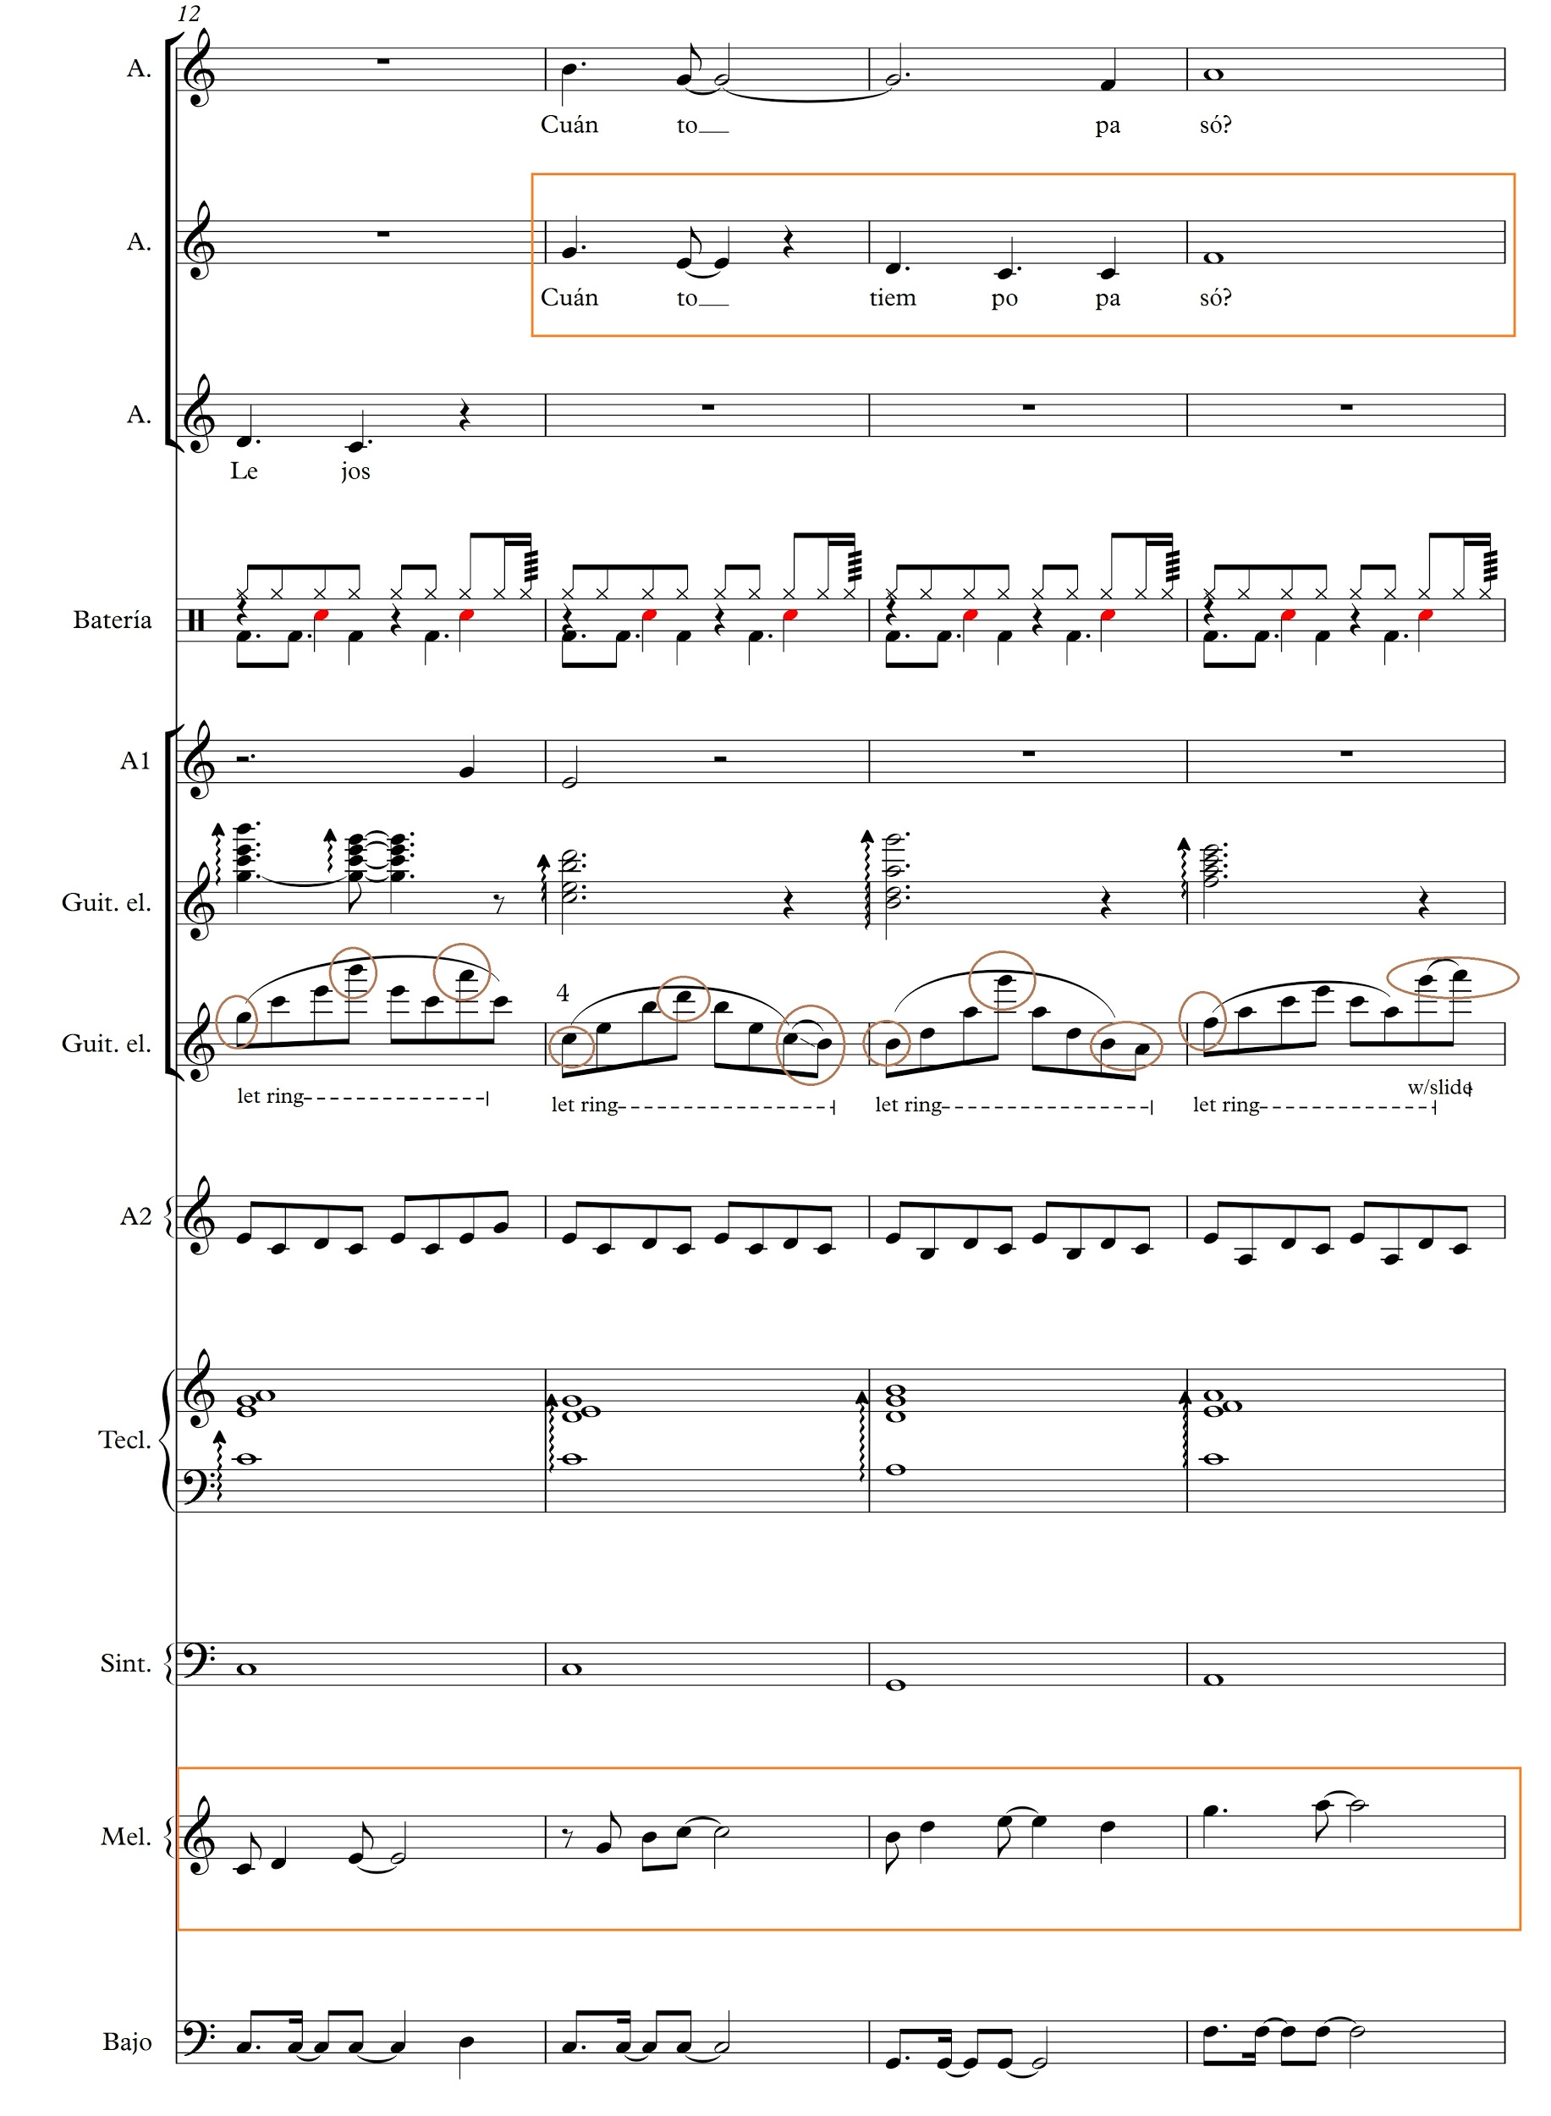

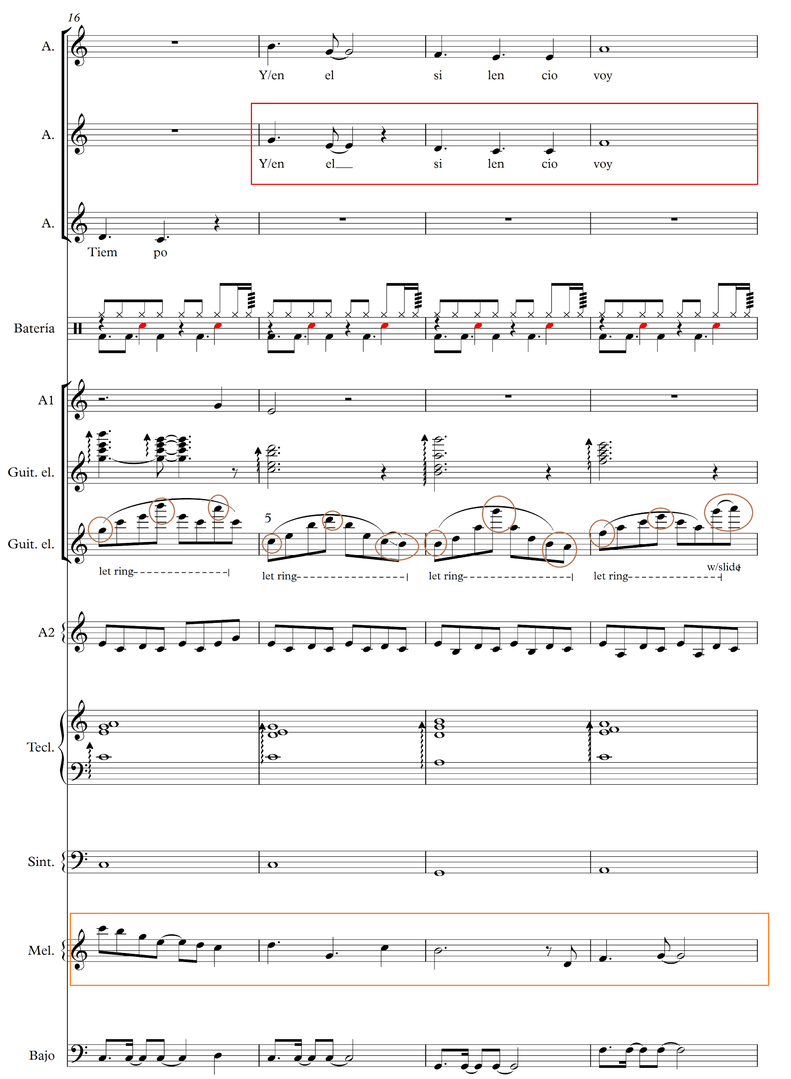

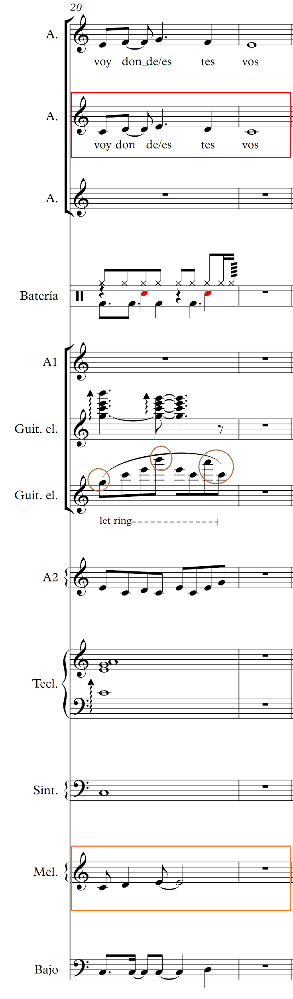
La segunda aparición del estribillo, a pesar de que en su esencia un estribillo plantea la repetición idéntica, observamos que se vuelve a presentar pero con cambios en su extensión: no utiliza la segunda frase. Esto genera variedad al concepto de estribillo en la forma que los planteamos en nuestro hip hop. Además la armonización de la melodía principal y el timbre de la misma son diferentes. El resto de la textura se mantiene de la misma manera que fue presentada en su primer aparición, jugando con las distintas melodías que se generan sin “estorbar” a lo que ocurre con las voces.
Por su parte, la tercera vez que aparece el estribillo, ya con una función conclusiva, vuelve a variar ya que la base y textura general cambia de armonía utilizando los siguientes acordes:
DoM - Solm - FaM
DoM - SolM - FaM - LabM
DoM - Sol M - FaM - Fam - Do.
Para lograr esta sensación conclusiva la densidad textural disminuye notoriamente y se centra toda la atención en las voces, generando un clima casi de a capella. Es aquí donde toda la tensión generada luego del solo se resuelve para dar final al tema. Cambiamos nuevamente un poco la concepción de estribillo en su sentido “energético”, al contrario de plantearse como una repetición exacta en donde la tensión crece generando un clímax, éste en su lugar es producido por el último rap en conjunto con el solo de guitarra eléctrica y así el último estribillo cierra de manera resolutiva la tensión.

